Нагреватель дренажной трубки кондиционера серии НД- 5.5
Нагреватель дренажной трубки кондиционера позволяет осуществить отвод конденсата из кондиционера при отрицательных температурах воздуха (до -40^{о}С), если дренаж выведен наружу помещения. В качестве нагревательного элемента используется саморегулирующийся кабель, изменяющий свою мощность в зависимости от температуры окружающего воздуха (нагрев усиливается при понижении температуры). Установка нагревателя производится на дренажную магистраль снаружи, закрепляется с помощью влагостойкого скотча или хомутов с обязательным последующим утеплением.
Монтаж (на рисунке утеплитель не показан):
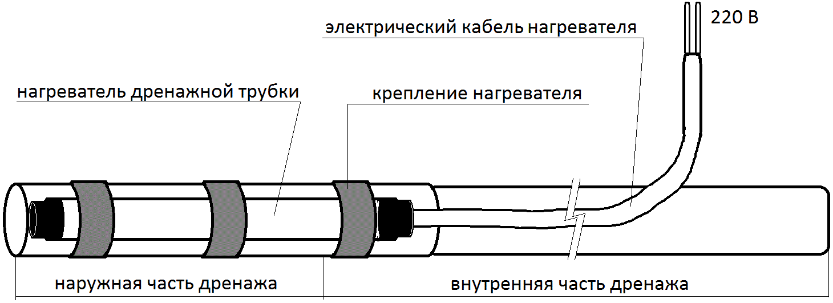

Технические характеристики:
- Мощность 1.4-60Вт
- Длина 300мм, 500мм, 700 мм, 1000мм
- Температура окружающей среды: от -50°С до +85°С;
- Напряжение питания 220 В.

